Акция «Мы помним Беслан»

Справка
Информация о проделанной работе
в Калкнинской СОШ в рамках «Мы помним Беслан»

Мероприятия, посвящённые этой дате, были проведены и в нашей школе. Целью проведения мероприятий по этой теме были интернациональное воспитание учащихся, воспитание патриотизма, любви к своей Родине

Терроризм – это одна из самых опасных и масштабных угроз человеческой жизни.
Ежегодно 3 сентября в России отмечается День солидарности в борьбе с терроризмом. Эта памятная дата России была установлена в 2005 году федеральным законом «О днях воинской славы России» и связана с трагическими событиями в Беслане, когда боевики захватили одну из городских школ. В результате теракта в школе № 1 погибли более трехсот человек, среди них более 150 детей.
В Калкнинской СОШ, 3 сентября прошла акция «Мы помним Беслан». Целью акции было формирование у молодежи патриотических ценностей, уважительного отношения к Родине и ее истории, сохранение памяти о воинах, погибших при защите Отечества, противодействие экстремизму и терроризму. В ней приняли участие все учащиеся и сотрудники школы. Команда РДШ выпустила белые шарики
Ученики прошли по улице села, раздавая белых бумажных голубков – символа мира.

3 сентября на школьной площадке Организатор школы Исаева З.А. провела линейку «Мы помним вас» , где выступили ЗВР Исаева З.А., завуч Ахмедов Ш.А., учительница истории Ибрагимова П.И.

В кабинете информатики с учащимися старших классов было проведено открытое мероприятие. Учитель информатики Мутаев М.А, показал документальный фильм и слайды показывающие о боли и трагедии в Беслане. Учащиеся почтили память погибших в этой трагедии минутой молчания.
4 сентября в школе были проведены мероприятия, посвящённое трагическим событиям в городе Беслан. Во всех классах были проведены классные часы, беседы, посвящённые этому событию.( 8 класс « Кто такие террористы» Кл.рук .Исаева З..А), (5 класс «Горе Беслана» (кл.рук. Аммаева А.Ш).,11 класс «Виды и проявления терроризма» (Кл.рук. Ибрагимова А.А).
На классных часах учителя ознакомили учащихся с историей этой трагедии.

Отчет
О проведенной акции «Мы помним Беслан»
ФИО (ответственного за акцию) | Должность | Дата проведения | Количество участников | Ссылка на акцию
Исаева З.А. | Зам.директора по ВР | 3-4 сентября  2021г | 137 | mkou_kalkninskaya_sosh

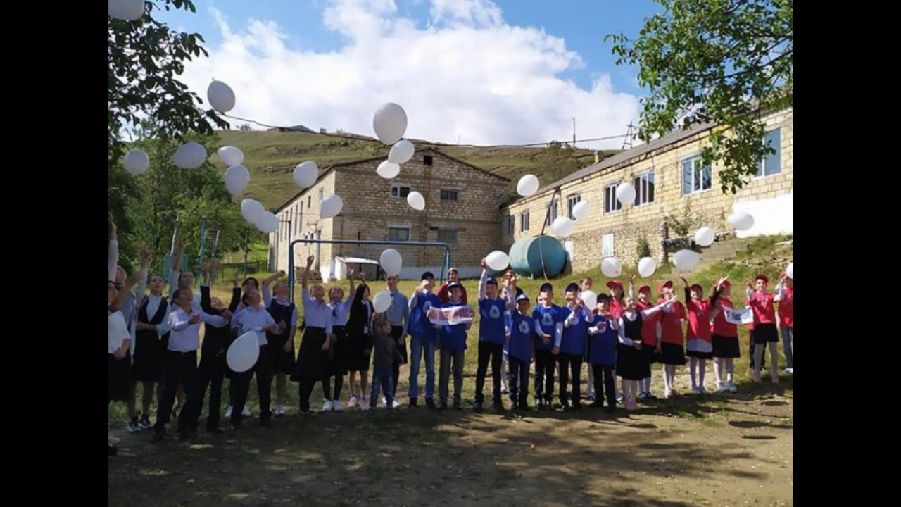

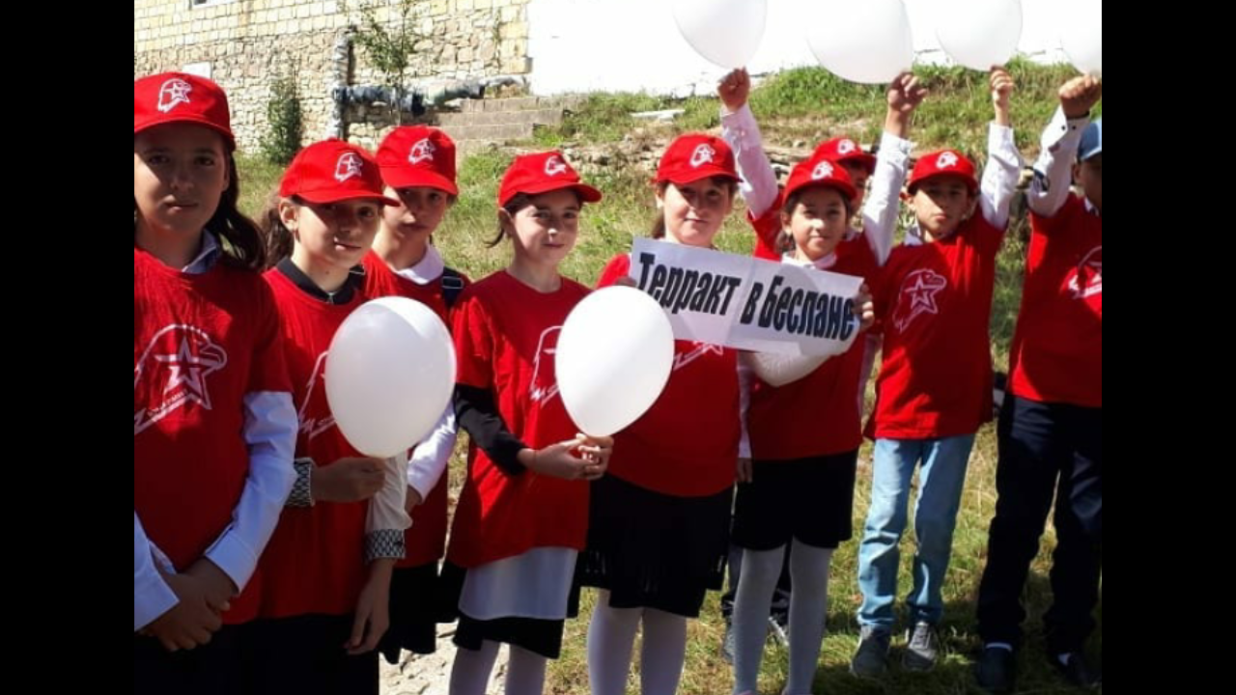

Зам директора по ВР Исаева З.А.

